单位资产账目整理方法
管理员登录系统（http://10.111.2.161/sfw）：
在单位业务下→单位资产账目→实名制账目整理。实名制账目整理之前，先让使用人老师自查，没有实名制使用人的单位资产需要单位管理员进行整理。
实名制账目整理可以根据待整理资产按分组显示、明细显示。
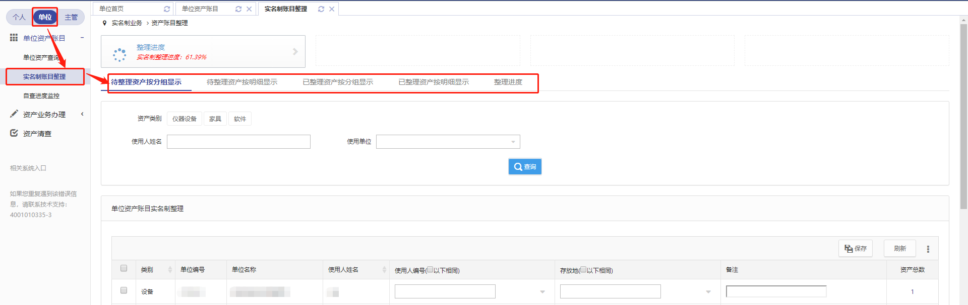
在待整理资产明细列表里填写该资产现在的使用人及存放地，点击“保存”的按钮进行保存。
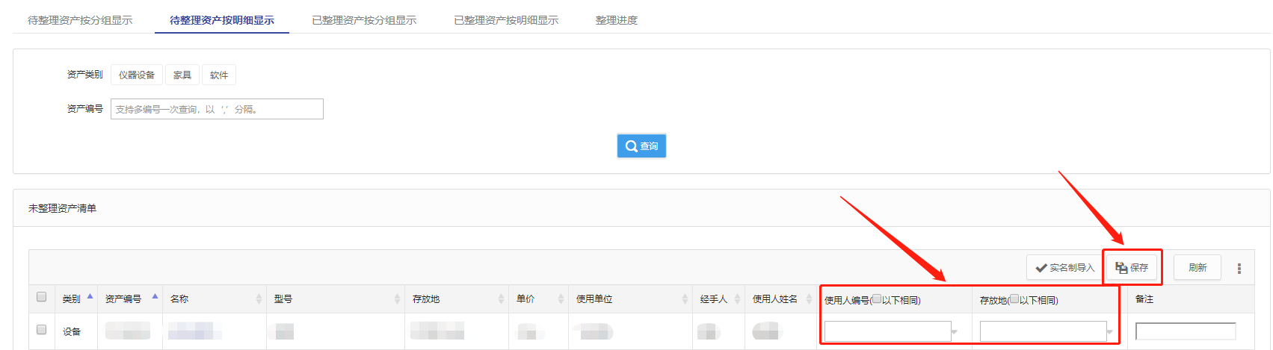
单位资产已经实名制使用人的资产可以在已整理资产按分组显示、明细显示。
点击“整理进度”按钮，可以看到自己管理下的单位实名制整理进度。

